<워게임 풀이문서>

3번(goblin) 풀이

이안나

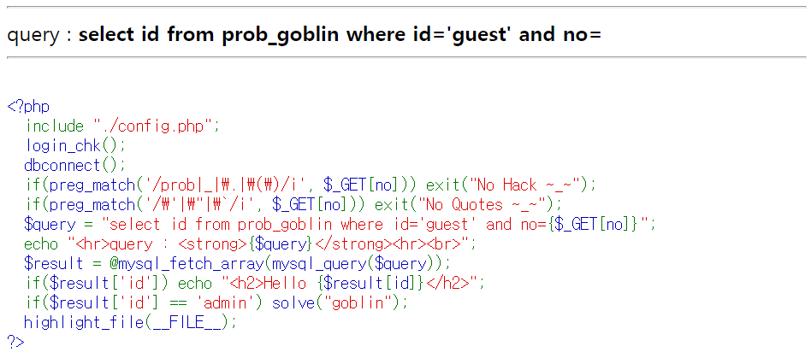

goblin의 문제 화면이다.

preg_match로 질의문에 _와 . 그리고 ()사용을 제한하고 추가적으로 ‘, “, ` 등의 따옴표를 제한한다.

if($result['id']) echo "<h2>Hello {$result[id]}</h2>";   
if($result['id'] == 'admin') solve("goblin");

에서 id가 admin이 되도록 쿼리를 작성하면 문제를 해결할 수 있지만 따옴표를 사용하지 못하기 때문에 id=’admin’이라는 값을 쿼리에 작성할 수 없다.

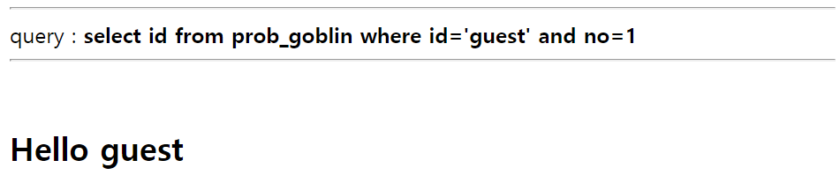

no의 값 만을 이용해 admin을 찾아야 하는데, 1을 입력했을 때 위의 if문에서 Hello guest가 출력되는 것을 보아 guest의 no가 1이라는 것을 알 수 있다.

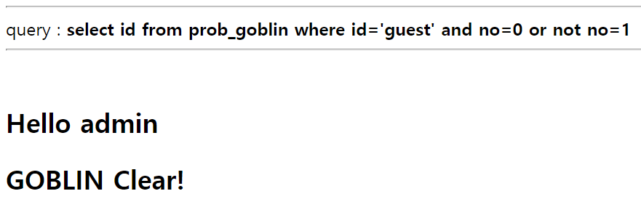

따라서 or조건으로 no가 1이 아닌 값을 얻어내도록 하여 문제를 해결하였다.